Paweł Purgat 228038  Bartłomiej Ciach 227993 | Rok akademicki 2019/20  Poniedziałek, 10:30

TEORIA PODEJMOWANIA DECYZJI – LABORATORIUM
Zadanie 3 – Programowanie sieciowe.

Opis rozwiązania
W celu zaprezentowania zagadnienia z zadania 3 wybraliśmy wariant pierwszy.
Czynność | Czas trwania | Poprzednik
a | 3
b | 5
c | 3 | b
d | 4 | a,c
e | 8 | d
f | 2 | c
g | 4 | f
h | 2 | f
i | 5 | b
j | 3 | e,f,g
Tabela 1. Specyfikacja czynności
Specyfikacja czynności została zapisana w formacie csv, a następnie zostały wyznaczone:
- czas realizacji,
- ścieżka krytyczna
- wykres Gantta,
- diagram sieciowy

Wyniki
Podany zestaw czynności posiada ścieżkę krytyczną b => c => d => e => j. Czas realizacji projektu wynosi 23. Poniżej przedstawione zostały wykres Gantta oraz diagram sieciowy. Na wykresie Gantta kolorem czerwonym oznaczone zostały czynności krytyczne.
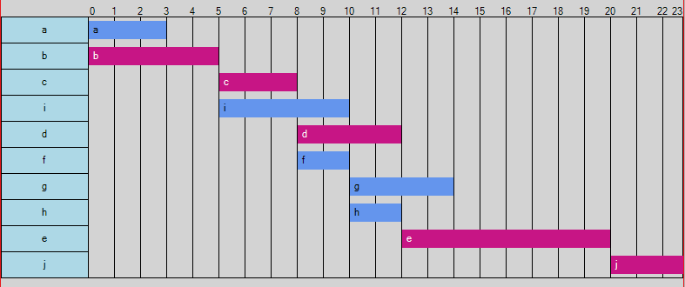
Rysunek 1. Wykres Gantta
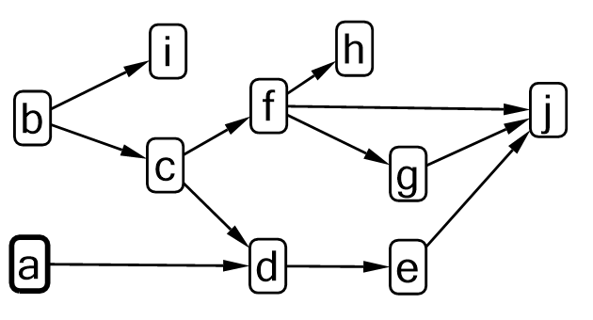
Rysunek 2. Diagram sieciowy.
Wnioski
- Czas realizacji projektu jest równy czasowi trwania ścieżki krytycznej – każde wydłużenie którejkolwiek z czynności krytycznych spowoduje wydłużenie czasu trwania projektu.
- Czynności niekrytyczne, czyli czynności niewchodzące w skład ścieżki krytycznej posiadają pewne rezerwy czasowe.
- Z wykresu Gantta można odczytać minimalny czas rozpoczęcia danej czynności, czyli łączny czas trwania wszystkich jej poprzedników.
- Diagram sieciowy pozwala na graficzne przedstawienie czynności i ich powiązań w postaci acyklicznego grafu skierowanego.

